

Konírna restaurant-brasserie
Nabídka Bufetového občerstvení pro rok 2012

+ nápoje – nápojovou nabídku naleznete na konci nabídky

Možnost využití těchto prostor

Brasserie – 60 míst
Restaurace - 60 míst
Salonek – 20 míst
Středověká vinárna – 60 míst
Středověká vinárna 2 – 24 míst
Letní terasa – 80 míst

Neváhejte nás kontaktovat, tato veškerá občerstvení velice rádi připravíme i formou Cateringu a dopravíme na vámi určené místo….

Staročeské:

Studená kuchyně.
Zvěřinová paštika s brusinkovým želé
Škvarková pomazánka
Saláty mix, dresinky –balsamico, česnekový ze zakysané smetany, césar salát s pečeným kuřecím masem, zeleninový salát s cibulkou a sýrem,
Pražská šunka s křenem a znojemskými okurkami
Kuřecí miniřízečky s citrónem a znojemskou okurkou
Variace českých sýrů s hroznovým vínem – blaťácké zlato, hermelín, ementál, olomoucké tvarůžky

Polévky:
Hovězí vývar z volské oháňky s nudlemi, zeleninou a játrovými knedlíčky
Nebo
Domácí gulášová s maďarskou paprikou

Hlavní jídla:
Do křupava pečená kachna s červeným zelím s jablky, bílé kysané zelí, bramborový knedlík s cibulkou, houskový knedlík,
Originální pasírovaná svíčková s hovězí květovou špičkou a karlovarským knedlíkem
Pošírovaný filet lososového pstruha se zeleninou a bylinkovou omáčkou

Deserty:
Jablečný závin s mátou, Makový koláč s drobenkou,
Variace klasických českých minidesertů
(špička, štafetka, kremrole, věneček s krémem, ořechová roláda, ovocný košíček)

Pečivo- světlá bageta, čerstvě rozpečený kmínový chléb

590,-

-1-

Zabijačkové:

Studená kuchyně
Masový nářez – uzený bůček, pražská šunka, uzená krkovice, s nakládanou zeleninou.
Světlá tlačenka s octem a cibulí, škvarková pomazánka,
Utopenci s cibulí a kořením
Trhané saláty – dresink z tmavého balsamica a medu, jogurtový s bylinkami,
Zeleninový salát s olivovým olejem a olivami
Studená jitrnička s jablečným křenem, hořčicí a okurkou

Variace českých sýrů s hroznovým vínem – blaťácké zlato, hermelín, ementál, olomoucké tvarůžky

Polévky
Moravská zelňačka se zakysanou smetanou
nebo
Pravá domácí ¨Prdelačka¨s kroupami a majoránkou

Hlavní jídla
Opečená kroupová jelítka a jitrničky, kysané zelí s jablky, brambory s pažitkou
Pikantní guláš z vepřového masa s česnekem a maďarskou paprikou, houskový knedlík vařený ve vodě
Candát na česneku s pažitkovými brambory a bylinkovou omáčkou

Deserty
Moravský koláč se švestkovými povidly a drobenkou
Třešňový dort s čokoládou, variace ovocných minidesertů – jahody, meruňky, broskve

Pečivo- světlá bageta, čerstvě rozpečený kmínový chléb

590,-

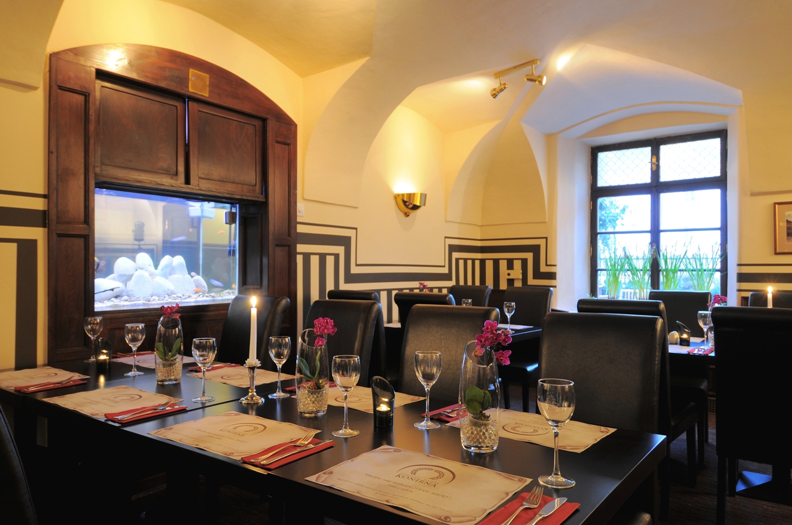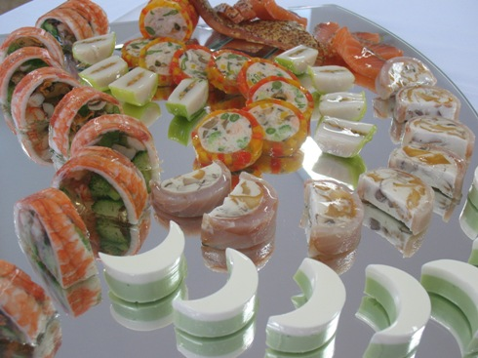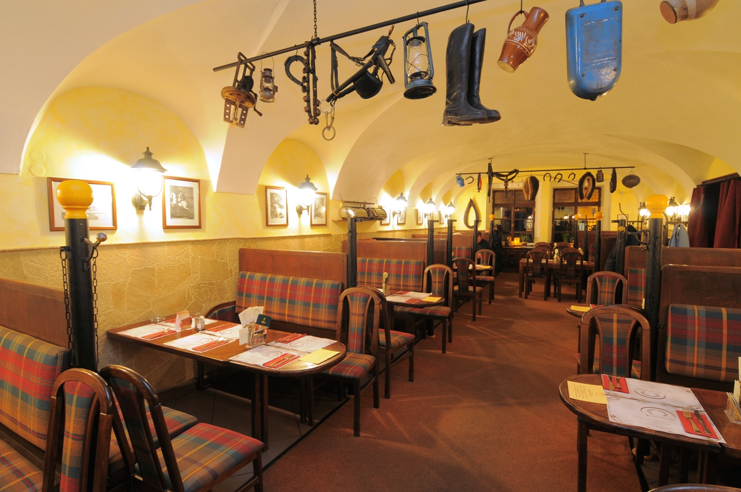

-2-

Středověké:

Studená kuchyně
Uzeniny nářez – krkovice, uzená kuřecí prsa, pražská šunka, uherský salám, nakládaná zelenina
Nakládaný hermelín s pikantním kořením, utopenci
Zeleninový salát s dresinkem, cibulí a sýrem,
Škvarková pomazánka se smaženou cibulkou
Zvěřinová paštika s ořechy

Variace českých sýrů s hroznovým vínem – blaťácké zlato, hermelín, ementál, olomoucké tvarůžky

Polévky
Dršťková polévka
Nebo
Domácí gulášová polévka s maďarskou paprikou

Hlavní jídla
Pečená libová vepřová žebra v pikantní marinádě – myslivecké brambory
¼ pečených kuřat na cibulce a bylinkách, silná šťáva, rozpečený chléb
Pečený candát s bylinkami a česnekem, jemné bramborové pyré

Deserty
Jablečný štrúdl s rozinkami
Ořechová bábovka
Čokoládový dort
Variace minidesertů

Pečivo- světlá bageta, čerstvě rozpečený kmínový chléb

590,-

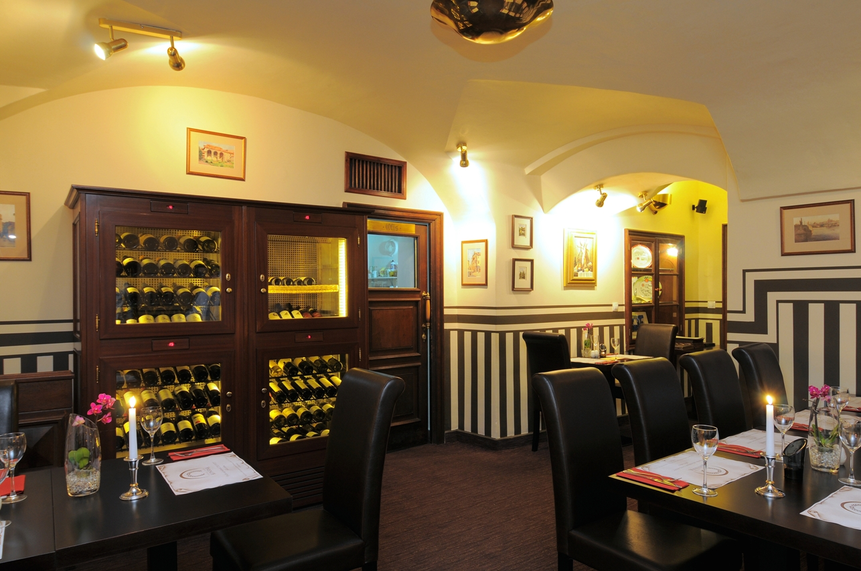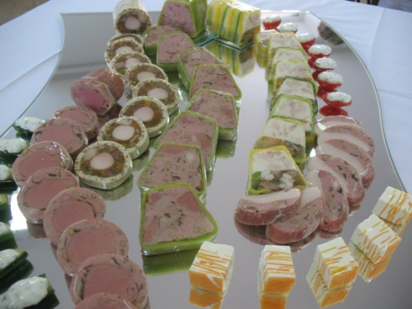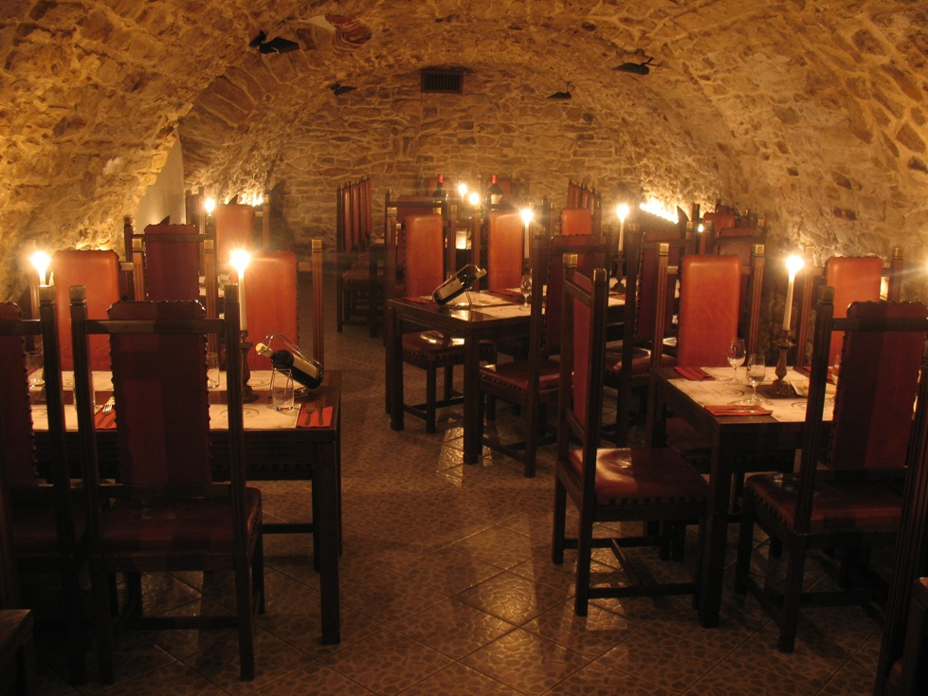

-3-

Moderní:

Studená kuchyně
Pražská šunka s křenem a znojemskou okurkou
Marinovaný losos, s cibulovou zakysanou smetanou
Mozarrela tomaty pesto
César salát
Řecký salát s olivami a balkánským sýrem
Cous-sous salát s grilovanou zeleninou a olivovým olejem
Drůbeží paštika, parmská šunka s meounem cantaloupe
Kuřecí miniřízečky s citrónem a znojemskou okurkou

Variace českých sýrů s hroznovým vínem – blaťácké zlato, hermelín, ementál, olomoucké tvarůžky

Polévky
Hovězí vývar z volské oháňky s nudlemi, zeleninou a játrovými knedlíčky
nebo
Jemný bramborový krém se smetanou a uzeným lososem

Hlavní jídla
Dušená pražská šunka na víně, šťouchané brambory se smaženou cibulkou
Kuřecí soté s houbami a smetanou, bramborové gnocchi s bylinkami
Variace grilovaných ryb (losos, kapr, candát) s nudlemi a zeleninou

Deserty
Tiramisu roláda, Sacher dort, ovocná mísa
Variace ovocných a čokoládových minidesertů

590,-

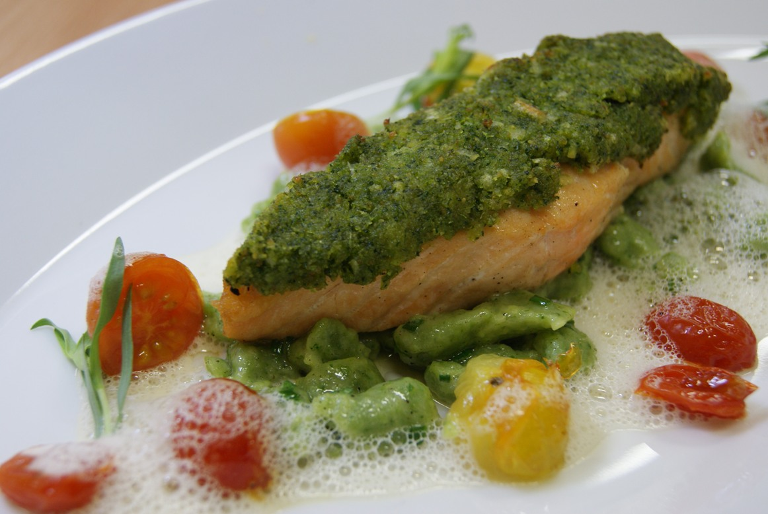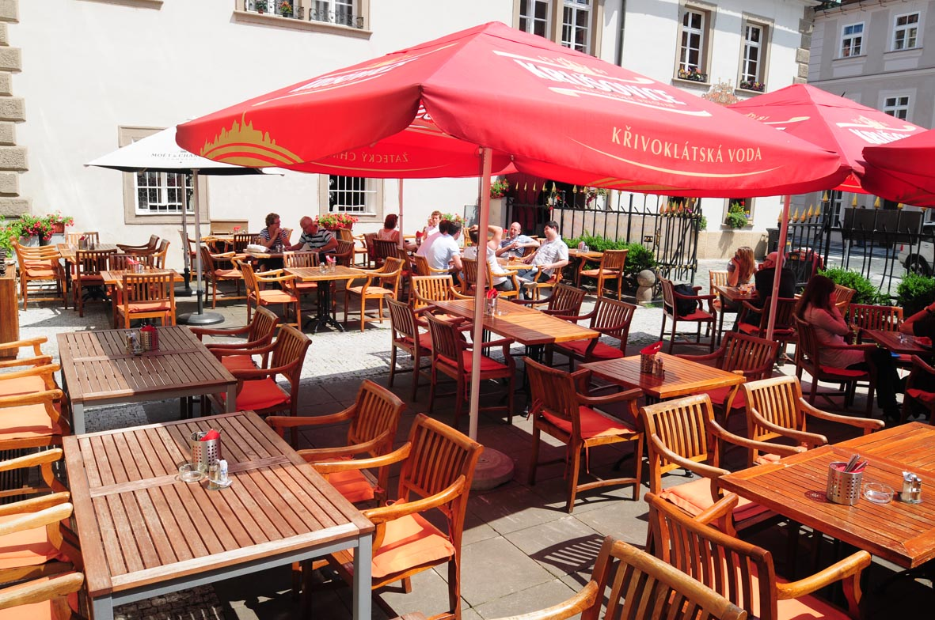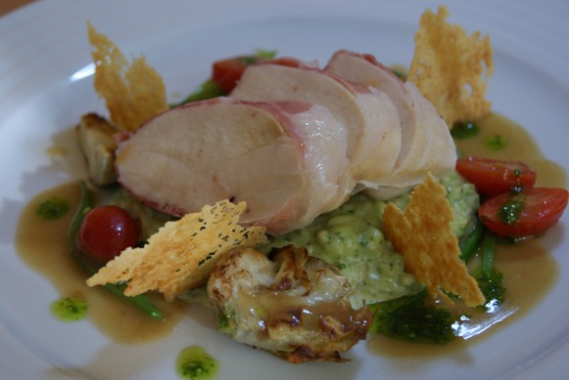

-4-

Nápoje vhodné pro skupiny

 | Česká & moravská vína - Czech & moravian wines
0,75 | Ryzlink rýnský |  |  | 330,-
0,75 | Veltlínské zelené |  |  | 330,-
0,75 | Veltlínské zelené, vinařství Kosík, Tvrdonice |  |  | 430,-
0,75 | Veltlínské zelené, pozdní sběr, vinařství Kosík, Tvrdonice |  |  | 560,-
0,75 | Müller thurgau, vinařství Kosík, Tvrdonice |  |  | 430,-
0,75 | Müller thurgau, Velké Žernoseky, pan Kupsa |  |  | 450,-
0,75 | Müller thurgau, vinařství Baloun |  |  | 450,-
0,75 | Vlašský ryzlink, vinařství Baloun |  |  | 450,-
0,75 | Rýnský ryzlink, vinařství Baloun, pozdní sběr |  |  | 980,-
0,75 | Rýnský ryzlink, Dobrá vinice |  |  | 1 150,-
0,75 | Chardonnay, Dobrá vinice |  |  | 1 420,-
0,75 | Sauvignon blanc, Dobrá vinice |  |  | 1 550,-
0,75 | Vlašský ryzlink, vinařství Baloun, pozdní sběr |  |  | 680,-
0,75 | Chardonnay, pozdní sběr, vinařství Gala |  |  | 860,-
0,75 | Sauvignon, pozdní sběr, vinařství Gala |  |  | 920,-

 | Česká & moravská vína - Czech & moravian wines
0.75 | Svatovavřinecké |  |  | 330,-
0.75 | Frankovka |  |  | 330,-
0.75 | Frankovka, vinařství Baloun |  |  | 450,-
0.75 | Modrý Portugal, vinařství Baloun |  |  | 450,-
0.75 | Pinot Noir, pozdní sběr Rulandské modré |  |  | 990,-
0.75 | Merlot, vinařství Baloun |  |  | 990,-
0,75 | Merlot & Frankovka, pozdní sběr, vinařství Gala |  |  | 1 250,-
0,75 | Pinot Noir, pozdní sběr, vinařství Gala |  |  | 1 380,-
 | Nealko - Soft Drinks
0.20 | Coca-Cola, Coca-Cola light, Fanta, Sprite, Tonic, Soda |  |  | 39,-
0.20 | Juice pomeranč, multivitamin, jahoda, jablko, grep, hruška, |  |  | 45,-
0,20 | Černý rybíz, višeň, broskvo-malina |  |  | 45,-
0,33 | Mattoni |  |  | 45,-
0,33 | Perrier |  |  | 70,-
0,75 | Perrier |  |  | 120,-
0,75 | Eau de Perrier |  |  | 120,-
0.25 | Vittel |  |  | 70,-
1.00 | Vittel |  |  | 120,-
0.20 | Čerstvá pomerančová šťáva - Fresh Orange Juice |  |  | 65,-
0,33 | Kofola |  |  | 29,-
0,33 | Korunní perlivá |  |  | 26,-
0,33 | Aquila |  |  | 26,-
 | Džbán vody s citronem / Flagon of water with lemon |  |  | 60,-
 | Pivo - Beer
0.30 | Krušovice Mušketýr - světlé, tmavé, řezané | draught | beer | 21,-
0,50 | Krušovice Mušketýr - světlé, tmavé, řezané | draught | beer | 35,-
0.30 | Krušovický ležák 12°° - světlé, řezané lager beer | draught | beer | 27,-
0,50 | Krušovický ležák 12°° - světlé, řezané lager beer | draught | beer | 45,-
0,33 | Heineken, světlý ležák lager beer |  |  | 80,-
0,33 | Pilsner Urquell 12°° světlý ležák lager beer |  |  | 80,-
0,33 | Guinness |  |  | 80,-
 | Pivo nealkoholické - Beer non Alkoholic
0,33 | Fríí, nealkoholické - non Alkoholic |  |  | 39,-
0,33 | Birell, nealkoholické - non Alkoholic |  |  | 39,-
0,33 | Clausthaler, nealkoholické - non Alkoholic |  |  | 54,-
 | Káva - Coffee
9 g | Espresso |  |  | 49,-
 | Capucino, Laté, Macchiato |  |  | 70,-
 | Double espresso |  |  | 98,-
 | Horká čokoláda - Hot chocolate |  |  | 98,-
 | Vídeňská káva - Vienna Coffe |  |  | 98,-
 | Ledová káva - Ice coffee |  |  | 120,-
 | Alžírská káva - Algerian Coffe |  |  | 120,-
 | Irská káva - Irish Coffe |  |  | 120,-
 | mléko |  |  | 8,-
 | Čaj - Tea
 | Čaj - Tee Eilles všechny druhy z čajového lístku |  |  | 49,-
 | Svařené víno - Mulled wine |  |  | 49,-
 | Grog |  |  | 49,-

